1.1 је степени ред по степенима од . Полупречник конвергенције добијамо из релације (користимо , одакле следи да је . На основу теореме о конвергенцији степених редова знамо да апсолутно конвергира за и да дивергира за . Преостаје да испитамо случај , то јест конвергенцију редова и . Како је , применом другог поредбеног критеријума, теореме о конвергенцији уопштеног хармонијског реда и дефиниције апслоутне конвергенције добијамо:

Даље, , одакле по потребном услову конвергенције следи да за ред дивергира. Испитајмо монотоност низа за :

одакле заједно са добијамо да је . Дакле, низ опада ка 0, одакле по Лајбницовом критеријуму следи да за ред конвергира. Коначно, условно конвергира за .

1.2 је непрекидна парна периодична функција чији је основни период (), одакле следи да Фуријеов развој важи на целом и да је за свако .

;

Тражени Фуријеов ред је дат са .

1.3 С једне стране је С друге стране је , одакле следи да је .

2.

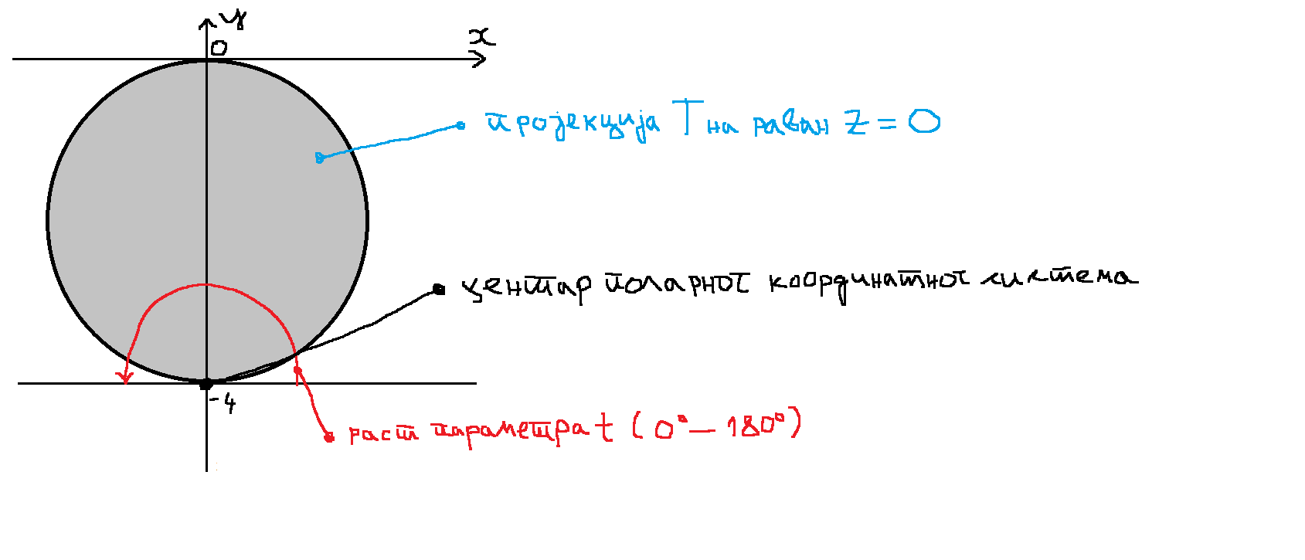

Уведимо поларне координате: ; ; ; . Доња граница за je 0, а горњу границу за добијамо заменом у :

Прелазимо на израчунавање површине:

, ; , . Површи и су изометричне (међусобно су симетричне у односу на раван ), па имају исту површину. Дакле,

3. Партикуларно решење једначине је полином непознатог степена , при чему је степен полинома строго мањи од . Како је полином идентички једнак 0 (тј за свако је ), за одређивање је довољно да одредимо водећи моном полинома , а он је управо једнак моному :

Дакле, имамо два кандидата за партикуларно решење у облику полинома: и . Одредимо непознате коефицијенте:

;

.

Како за свако важи да је , без умањења општости можемо изабрати да је . Дакле, мономи и су решења једначине . Како мономи и имају међусобно различите позитивне степене, они су линеарно независни, па је опште решење једначине дато са

Даље, опште решење једначине је облика

при чему непознате функције и одређујемо методом варијације константи. Применом Крамеровог правила (или применом Гаусовог алгоритма) на систем

добијамо да је и . Дакле, и . У оба интеграла уводимо смену , . Добијамо да је и . Прелазимо на засебно решавање ових интеграла.

. Уводимо смену , , . Добијамо да је . Како је , добијамо да је .

*,* одакле следи да је .